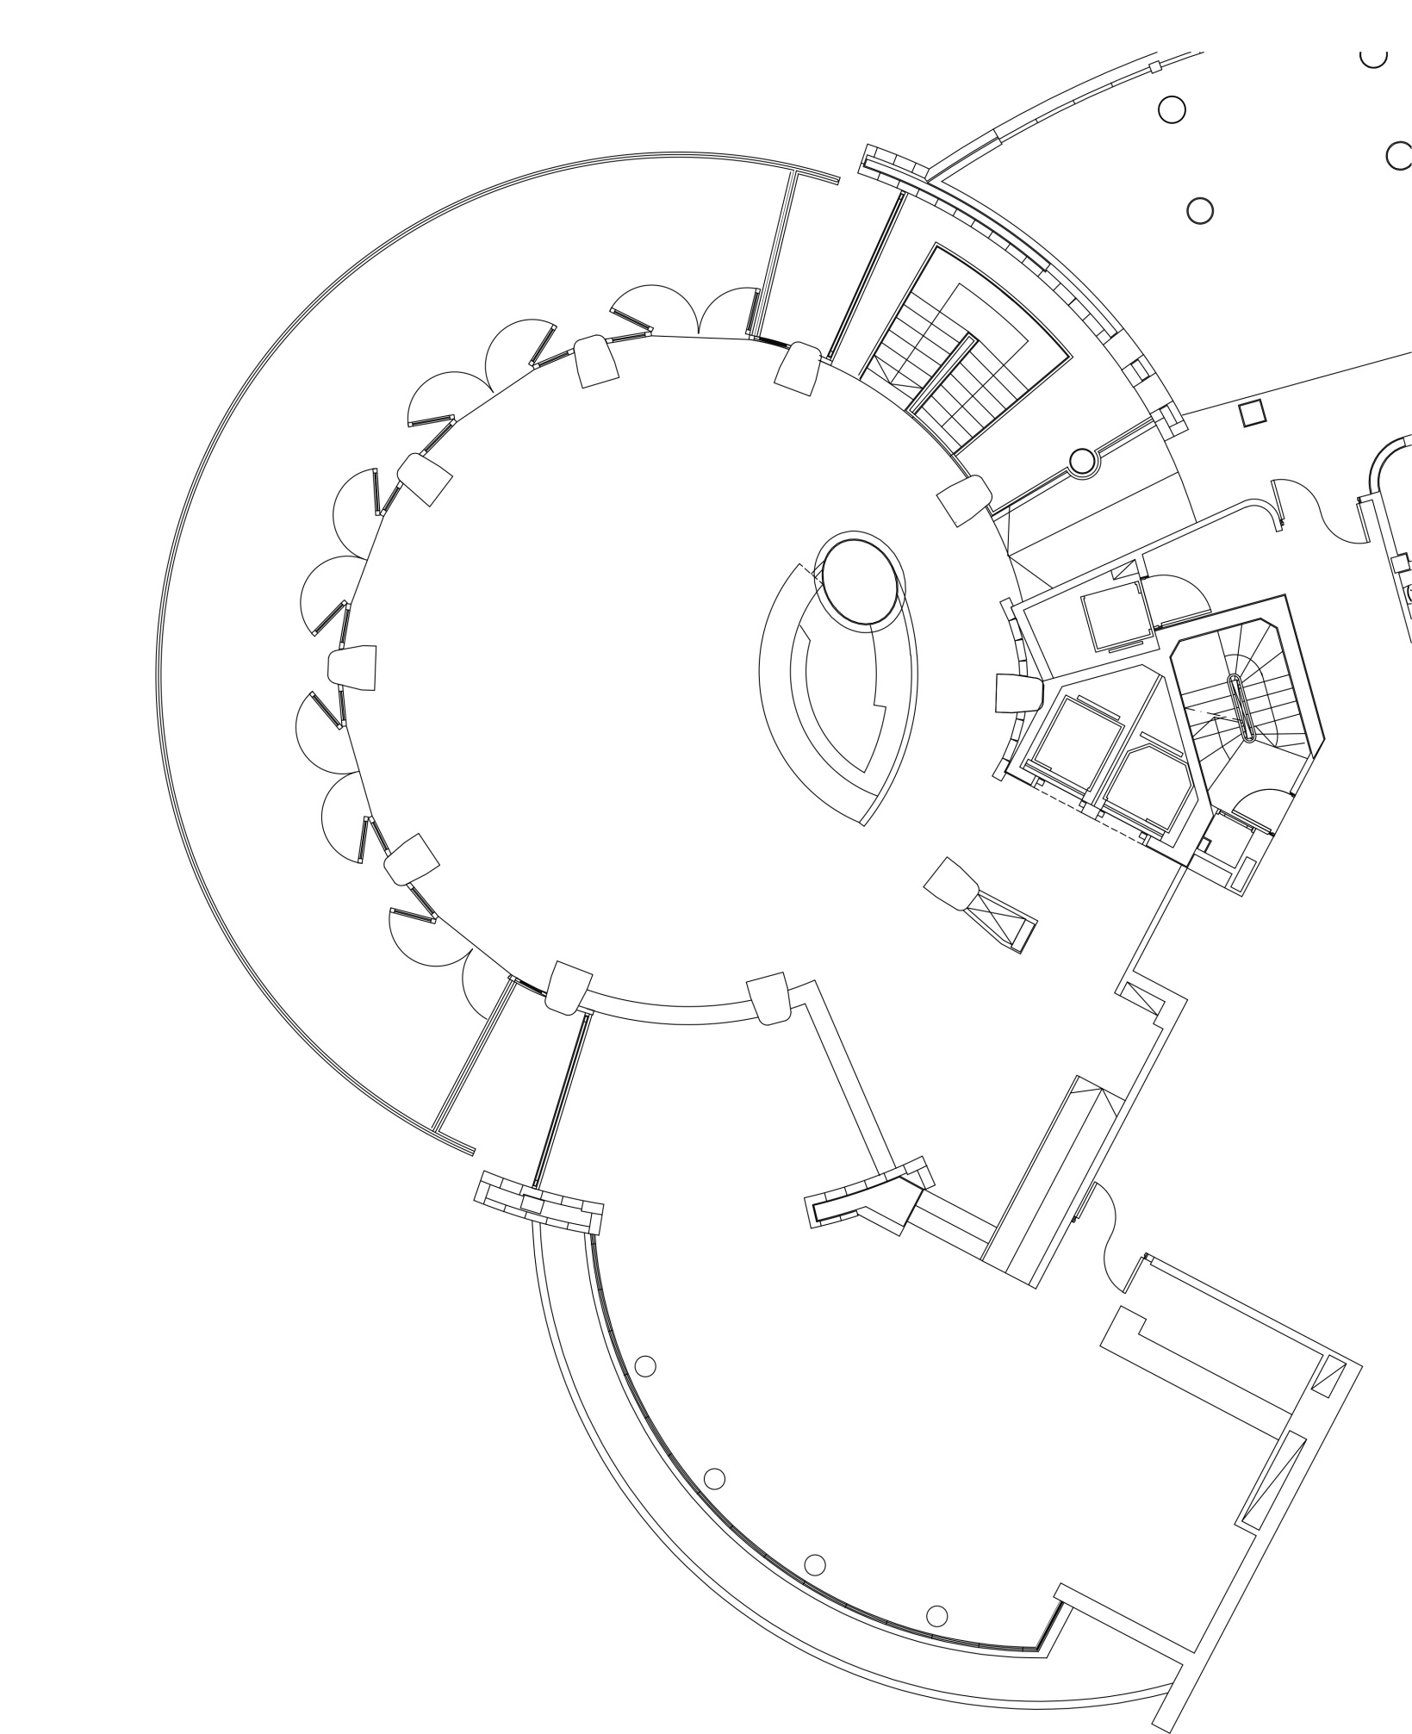
18

17

15

8
6
1
2
3
16
14
4
5
7
9

10
13
12
11

20

32
29
30
31

26
27
28
23
24
25
21
22
19

